보도자료] 2025.12.3

“내 얘기 아니야…?” ‘김 부장’ 못지않은 ‘거 대리의 피땀눈물’ 직장인 공감대 자극
신세계까사 까사미아, ‘캄포 구스’ AI 광고 조회수 170만 돌파
- 퇴사와 적응기·야근까지…AI 캐릭터 ‘거 대리’가 그려내는 현실 직장 서사, MZ 공감 이끌며 화제
- 2편 조회수 빠르게 증가, 인스타그램 공개 3주 만에 170만 기록…시리즈 누적 400만 회 돌파 예상
- 고객과의 다양한 공감 포인트 활용, 자연스러운 브랜드 노출…디지털 스토리텔링 마케팅 강화 예정
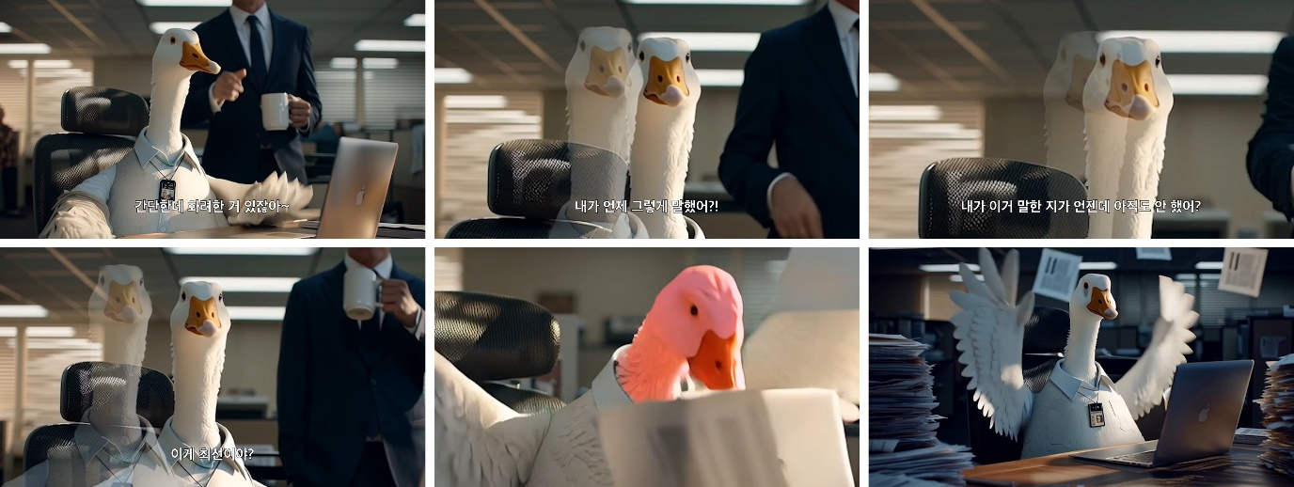
[사진설명] 신세계까사의 까사미아가 10월 31일 공개한 캄포 구스 AI 새광고 <거 대리의 피땀눈물> 편이 공개 2주 만에 조회수 170만 회를 돌파하며 화제를 모으고 있다.(사진 출처 = 신세계까사)

㈜신세계까사(SHINSEGAE CASA)의 프리미엄 가구 브랜드 까사미아(CASAMIA)가 선보인 ‘캄포 구스’ AI 광고 시리즈가 공개 직후 빠르게 입소문을 타며 디지털 마케팅 성과를 입증하고 있다.

까사미아는 지난 10월 31일 공개한 ‘캄포 구스’ AI 광고 2편 <거 대리의 피땀눈물>이 공개 2주 만에 100만 회를 돌파, 3주 만에 인스타그램 조회수 170만 회를 넘어서며 200만 회 달성을 눈앞에 두고 있다고 3일 밝혔다.

앞서 8월 선보인 1편 <GOOD-BYE, DUCK> 역시 조회수 200만 회를 기록하며 시리즈 누적 400만 회 돌파를 앞두고 있다.

1편은 퇴사를 결심한 ‘오리’와 그 빈자리를 채우며 등장한 신입 ‘거위’가 주인공으로 등장, ‘오리가 퇴사하고 유능한 거위가 새로 입사했다’는 설정의 콘텐츠다.

거위가 캄포 구스 신제품 발표회를 준비하며 능력을 발휘하는 스토리를 유쾌하게 그려내며 기존 오리털 소파가 거위털로 업그레이드됐다는 점을 재치 있게 전달했다.

해당 영상과 함께 전방위적 홍보를 전개한 캄포 구스는 론칭 한달 간의 매출이 기존 캄포 시리즈의 전년 동기 매출과 유사한 수준까지 올라서는 등 실제 성과로 이어졌다.

2편은 ‘미생’ · ‘슬기로운 의사생활’ 등을 비롯해 최근 종영한 드라마 ‘서울 자가에 대기업 다니는 김 부장 이야기’와 같이 직장인의 애환에 초점을 맞춘 에피소드다. 입사 이후 상사의 잔소리와 실적 압박에 시달리는 거위 ‘거 대리’의 직장생활을 현실감 있게 담아냈다.

회의 중 잠시 딴생각에 빠져 있다가 MZ 동료의 추천으로 기존 캄포 소파 대비 신제품 ‘캄포 구스’의 업그레이드 포인트를 분석하는 발표자료를 전담하게 되고, 이어 “간단한데 화려한” 결과물을 요구하는 팀장의 지시에 야근까지 이어지는 과정이 특유의 표정 연출과 함께 자연스럽게 펼쳐진다.

여러 차례 수정 끝에 ‘진짜진짜진짜최종최종최종최종2222222’라는 파일명으로 자료를 완성하는 장면은 직장인의 일상과 고충을 위트 있게 담아내며 높은 공감을 이끌어낸다. 팀장의 ‘아재개그’식 말장난에 무표정으로 반응하는 엔딩 역시 영상의 재미를 더한다.

영상 속 거 대리가 심혈을 기울이고 있는 제품 ‘캄포 구스’는 내장재부터 커버까지 전면 개선한 차세대 캄포 소파다. 프리미엄 충전재 ‘클라우드 구스’로 포근한 착좌감과 높은 복원력을 구현했으며, 자체 개발 원단 ‘캄포 쉴드’로 발수·방오·항균·소취 기능을 강화한 것이 특징이다.

신세계까사는 캐릭터 기반의 스토리텔링 콘텐츠가 특히 MZ세대 사이에서 높은 호응을 얻고 있는 만큼, 해당 광고 시리즈를 지속 선보여 고객의 눈높이에서 흥미를 자극하며 유대감을 확대해 나갈 계획이다.

신세계까사 관계자는 “제품을 직접 설명하지 않아도 거 대리라는 캐릭터의 시선을 통해 자연스럽게 특장점이 드러나고, 소비자가 ‘우리 이야기 같다’고 느낄 수 있는 공감이 형성되고 있다”며

“인스타그램이나 유튜브 등 온라인 채널을 중심으로 고객이 진입장벽이 없이 즐겁게 소비할 수 있는 콘텐츠를 다양하게 개발해 브랜드와 제품을 거부감 없이 자연스럽게 경험할 수 있는 기회를 늘려 나갈 예정”이라고 말했다.

# # #

[자료문의]
홍보대행사 피알원
박경빈 과장 02-6370-3133 / 010-8223-1098 / park@prone.co.kr
김지우 AE 02-6370-3172 / 010-7359-1995 / jwkim@prone.co.kr

